**5 класс**

**Урок 10**

**Текст как форма представления информации.**

**Компьютер — основной инструмент подготовки текстов, §8 (1, 3).**

**Планируемые образовательные результаты:**

* *предметные* — общее представление о тексте как форме представления информации; умение создавать несложные текстовые документы на родном языке; представление о компьютере как инструменте обработки текстовой информации;
* *метапредметные* — основы ИКТ-компетентности; умение осознанно строить речевое высказывание в письменной форме;
* *личностные* — чувство личной ответственности за качество окружающей информационной среды.

**Учебные задачи урока:**

* осуществить проверку знаний учащихся по всему §7 учебника «Кодирование информации»;
* дать представление о тексте как одной из самых распространенных форм представления информации;
* рассмотреть вопросы, касающиеся исторических аспектов создания текстовых документов;
* рассмотреть компьютер как инструмент создания текстовых документов.

**Основные понятия:**

* текст;
* текстовая информация;
* текстовый документ.

Используемые **на уроке средства ИKT:**

* персональный компьютер (ПК) учителя, мультимедийный проектор, экран;
* ПК учащихся.

**Электронное приложение к учебнику:**

* презентация «Текстовая информация»;
* презентация «Цепочки слов».

**Ход урока:**

**1) Актуализация и проверка усвоения изученного материала:**

* Визуальная проверка в РТ: №99.
* Коллективная проверка разгаданного дома кроссворда в РТ: №100.
* Учащиеся выполняют интерактивный онлайн тест «Кодирование информации» (два варианта):
* Тесты можно найти на странице: <https://bosova.ru/metodist/authors/informatika/3/eor5.php>
* Этот тест можно провести, когда учащиеся будут работать за компьютерами.

**Задание РТ: №99**

На координатной плоскости отметьте и пронумеруйте точки, координаты которых приведены ниже. Соедините точки в заданной последовательности. Помните, первое число – по оси *ОХ*, второе – по оси *ОУ*. После проверки правильности выполнения задания можно раскрасить полученную картинку цветными карандашами.

**Вариант 1**

Отметьте точки:

1(1,1), 2(2,1), 3(2,2), 4(3,2), 5(3,3), 6(7,3), 7(7,1), 8(11,1), 9(11,6), 10(7,6), 11(7,4), 12(1,4), 13(8,2), 14(10,2), 15(10,5), 16(8,5).

Соедините точки:

1 – 2 – 3 – 4 – 5 – 6 – 7 – 8 – 9 – 10 – 11 – 12 – 1.

13 – 14 – 15 – 16 – 13.

**Ответ:**

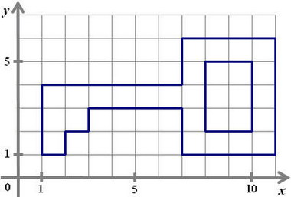

**Вариант 2**

Отметьте точки:

1(1,2), 2(1,3), 3(2,4), 4(5,4), 5(4,5), 6(4,7), 7(5,8), 8(9,8), 9(10,7), 10(17,7), 11(17,6), 12(10,6), 13(10,5), 14(9,4), 15(13,4), 16(14,3), 17(14,2), 18(13,1), 19(2,1).

Соедините точки:

1 – 2 – 3 – 4 – 5 – 6 – 7 – 8 – 9 – 10 – 11 – 12 – 13 – 14 – 15 – 16 – 17 – 18 – 19 – 1.

**Ответ:**

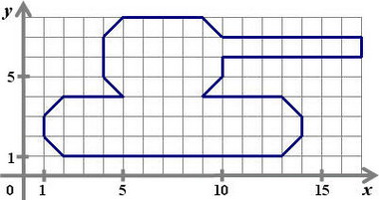

**Вариант 3**

Отметьте точки:

1(3,6), 2(6,3), 3(15,3), 4(18,6), 5(10,6), 6(10,16), 7(13,16), 8(12,15), 9(13,14), 10(10,14), 11(16,6).

Соедините точки:

1 – 2 – 3 – 4 – 1.

5 – 6 – 7 – 8 – 9 – 10 – 11.

**Ответ:**

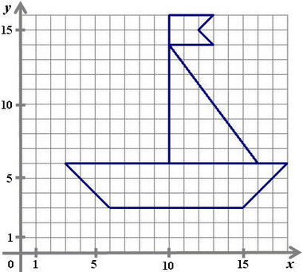

**Вариант 4**

Отметьте точки:

1(2,6), 2(2,8), 3(1,10), 4(2,11), 5(4,8), 6(13,8), 7(15,6), 8(10,6), 9(8,2), 10(5,2), 11(7,6), 12(7,8), 13(6,10), 14(9,10), 15(10,8).

Соедините точки:

1 – 2 – 3 – 4 – 5 – 6 – 7 – 8 – 9 – 10 – 11 – 1.

12 – 13 – 14 – 15.

**Ответ:**

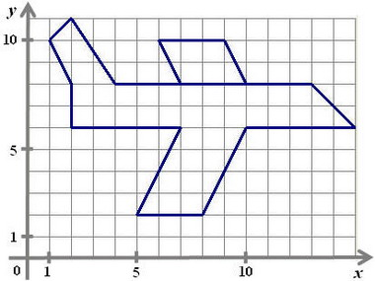

**Вариант 5**

Отметьте точки:

1(40,10), 2(30,20), 3(30,30), 4(40,40), 5(50,40), 6(50,80), 7(90,80), 8(90,60), 9(110,60), 10(110,80), 11(120,80), 12(120,60), 13(130,60), 14(130,40), 15(140,40), 16(150,30), 17(150,20), 18(140,10).

Соедините точки:

1 – 2 – 3 – 4 – 5 – 6 – 7 – 8 – 9 – 10 – 11 – 12 – 13 – 14 – 15 – 16 – 17 – 18 – 1.

**Ответ:**

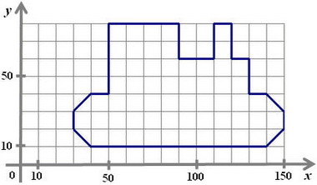

**Вариант 6**

Отметьте точки:

1(30,30), 2(30,110), 3(40,130), 4(50,110), 5(50,80), 6(70,80), 7(70,120), 8(90,150), 9(110,120), 10(110,80), 11(130,80), 12(130,110), 13(140,130), 14(150,110), 15(150,30), 16(100,30), 17(100,70), 18(90,80), 19(80,70), 20(80,30).

Соедините точки:

1 – 2 – 3 – 4 – 5 – 6 – 7 – 8 – 9 – 10 – 11 – 12 – 13 – 14 – 15 – 16 – 17 – 18 – 19 – 20 – 1.

**Ответ:**

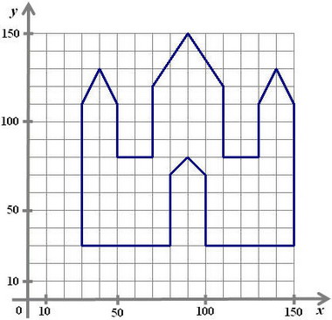

**Задание РТ: №100**

Разгадайте кроссворд «Кодирование информации».

*По горизонтали.* **3.** Французский математик, в честь которого названа прямоугольная система координат. **6.** Способ кодирования информации с помощью чисел. **8.** Способ кодирования информации с помощью символов того же алфавита, что и исходный текст. **9.** Представление информации с помощью некоторого кода. **10.** Игра, в которой фигуры перемещаются по клеткам с координатами.

*По вертикали.* **1.** Один из удобных способов представления графической информации с помощью чисел. **2.** Способ кодирования информации с помощью рисунков или значков. **4.** Французский педагог, придумавший специальный способ представления информации для слепых. **5.** Система условных знаков для представления информации. **7.** Графическая форма представления информации (множественное число).

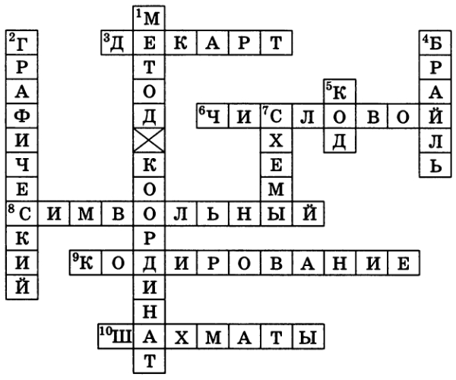

**2) Объяснение нового материала:** Текст как форма представления информации. Компьютер — основной инструмент подготовки текстов, §8 (1, 3).

* Подчеркнуть, что текст – одна из наиболее распространенных форм представления информации.
* Подготовить и продемонстрировать тексты, отличающиеся по размеру, оформлению, назначению, способу создания и др.
* Актуализировать исторические сведения учащихся и вспомнить на чем и с помощью писали в былые времена.
* Отметить, что только компьютер коренным образом изменил технологию письма.
* В процессе объяснения можно воспользоваться презентацией «Текстовая информация».

**Текст** – одна из наиболее **распространенных форм** представления информации.

**Текст** – это любое словесное высказывание, напечатанное, написанное или существующее в устной форме.

**Текстовая информация** – это информация, представленная в форме письменного текста.

**Всякий текст** – это определенная последовательность символов. Пропуск, замена или перестановка символов в тексте изменяет его смысл.

*Кто к нам пришёл!* (Вошедшего увидели и узнали.)

*Кто к нам пришёл?* (Неизвестность и неопределённость ситуации.)

**Записывали информацию** на камне, глине, дереве, папирусе, пергаменте, бумаге … **с помощью** острого камня, костяной палочки, птичьего пера, перьевой ручки, авторучки, пишущей машинки (конец XIX века). **Недостаток** – чтобы внести изменения в текст, надо его заново переписать.

**Компьютер** коренным образом **изменил технологию письма. Достоинства** – в текст можно вносить изменения, не переписывая его, записать в память, длительно хранить, отпечатать на принтере копии без повторного набора, отправлять по электронной почте.

**3) Закрепление изученного материала:**

* Смысловой аспект текста удачно подчеркивается в заданиях PT: №103 и 104.
* Целесообразно разобрать на уроке задание РТ: №104 (г, е), их решение разобрано на слайдах презентации «Цепочки слова»:

г) БЕГ — бог — бок — бак — мак — маг — ШАГ;

е) МИГ — мир — пир — пар — бар — бас — бес — вес — ВЕК.

* На основе РТ: №103 можно организовать работу в группах с последующим обсуждением полученных результатов.
* Рассмотрим возможные подходы к организации этой работы:
  + ученикам предлагаются слайды презентации «Цепочки слова» с текстовыми и графическими подсказками по преобразованию слов;

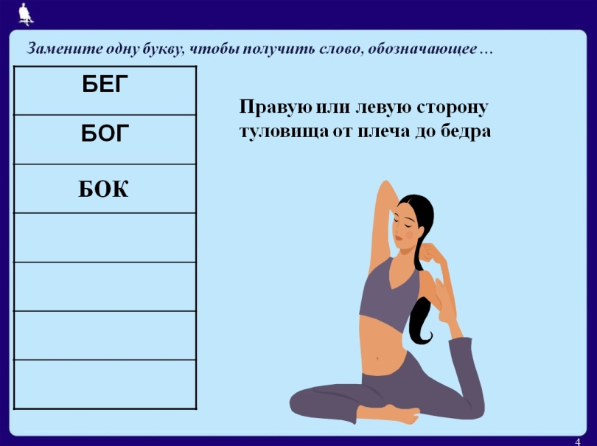

* + ученикам предлагаются слайды презентации только с графическими подсказками по преобразованию слов;

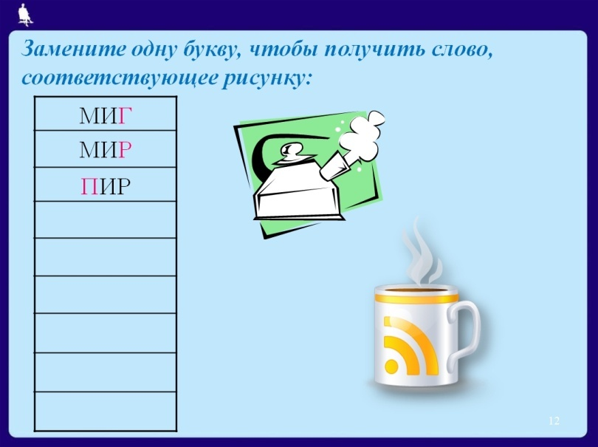

* + ученикам предлагаются только текстовые подсказки по преобразованию слов.

Рассмотрим один из возможных текстовых вариантов подсказок для самой сложной цепочки преобразований «МУХА» — «СЛОН» *(такое преобразование можно рассмотреть дополнительно. если учеников удалось заинтересовать рассматриваемым материалом)*:

1) что-либо неважное, пустое; ерунда, чепуха (МУРА);

2) другое название ладьи — шахматной фигуры, имеющей форму башни (ТУРА);

3) предметы для упаковки — ящики, бочки, мешки, кули, пакеты и т. д. (ТАРА);

4) два предмета, почему-либо взятые вместе, заодно (ПАРА);

5) большой сад или насаженная роща с аллеями, цветниками, водоемами (ПАРК);

6) хищное членистоногое, плетущее паутину (ПАУК);

7) овод, слепень (ПАУТ);

8) хитрый и ловкий обманщик, мошенник (ПЛУТ);

9) плавучая площадка (платформа) для перевозки людей и грузов (ПЛОТ);

10) в компьютере — это разъем (колодка с набором контактов), к которому подключается какое-либо устройство (СЛОТ);

11) крупное травоядное млекопитающее с длинным хоботом и двумя бивнями (СЛОН).

**Ответ:** МУХА — мура — тура — тара — пара — парк — паук — паут — плут — плот — слот — СЛОН.

**4) Работа на компьютере:**

* Возможны несколько вариантов работы: компьютерный словарный диктант или клавиатурный тренажер в режиме ввода предложений.

**5) Домашнее задание:**

* §8 (1, 3 *(самостоятельно)*).
* РТ: №104 (построить одну из цепочек по выбору учащегося), 105 *(рис. 24 пункта 3 §8 учебника)*.

**Задания РТ: №103 ‒ 105**

**Задания РТ: №103**

Превратите одно слово в другое, всякий раз заменяя по одной букве так, чтобы новое слово было существительным в именительном падеже. Пример: слоН — слоГ. Используйте подсказки.

|  |  |  |
| --- | --- | --- |
| а) |  | КАРП |
|  | 1. Наказание | *кара* |
|  | 2. Древесная | *кора* |
|  |  | КОЗА |

|  |  |  |
| --- | --- | --- |
| б) |  | ВОЛ |
|  | 1. Оценка | *кол* |
|  | 2. Домашнее животное | *кот* |
|  |  | KИT |

|  |  |  |
| --- | --- | --- |
| в) |  | ПАУК |
|  | 1. Имени Горького | *парк* |
|  | 2. Два | *пара* |
|  | 3. На машине | *фара* |
|  | 4. Для грузоперевозок | *фура* |
|  | 5. Ерунда | *мура* |
|  |  | МУХА |

|  |  |  |
| --- | --- | --- |
| г) |  | ЛУЖА |
|  | 1. Правительственная | *ложа* |
|  | 2. Татуированная | *кожа* |
|  | 3. Земная | *кора* |
|  | 4. Эльбрус | *гора* |
|  | 5. Несчастье | *горе* |
|  |  | МОРЕ |

**Задания РТ: №104**

Превратите одно слово в другое, всякий раз заменяя по одной букве так, чтобы новое слово было существительным в именительном падеже.

а) НОЧЬ — ноль — соль — сель — сень — ДЕНЬ;

б) РОТА — нота — нора — пора — пола — ПОЛК;

в) БАНТ — рант — рана — раса — роса — КОСА;

г) БЕГ — бог — бок — бак — мак — маг — ШАГ;

д) МОРЕ — горе — гора — кора — кома — кума — сума — СУША;

е) МИГ — мир — пир — пар — бар — бас — бес — вес — ВЕК.

**Задания РТ: №105**

Соедините стрелками надписи с соответствующими им основными элементами окна текстового редактора.

**Ответ:** *Соответствует рис. 24 пункта 3 §8 учебника.*

**Окно текстового процессора WordPad**

**Панель быстрого**

**доступа**

**Строка заголовка**

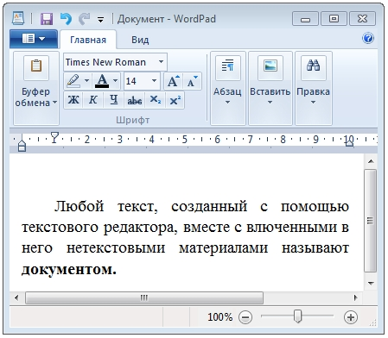

**Строка состояния**

**Кнопка**

**основного**

**меню**

**WordPad**

**Ленты с**

**инструментами**

**Линейка**

**Полосы**

**прокрутки**

**Рабочая**

**область**

**Рамка окна**

**Дополнительные цепочки**

* Можно использовать при наличии времени и интереса.

а) СУП — сук — сок — рок — РАК;

б) ШАР — пар — пир — тир — тор — бор — боб — зоб — зуб — КУВ;

в) МУХА — муза — луза — лоза — коза — кора — кара — каре — кафе — кофе — кофр — кафр — каюр — каюк — крюк — урюк — урок — срок — сток — стон — СЛОН (второй вариант).

**Замечание**

* Разработка урока носит рекомендательный характер и рассчитана на творческое её использование с учетом конкретных условий работы, уровня подготовки класса, индивидуальных особенностей учителя.

**Литература**

1. Информатика. Программа для основной школы: 5-6 классы. 7-9 классы / Л.Л. Босова, А.Ю. Босова. — 3-е изд. — М.: БИНОМ. Лаборатория званий, 2015. — 88 с.: ил. — (Программы и планирование).
2. Информатика: методическое пособие для 5-б классов / Л.Л. Босова, А.Ю. Босова. — М.: БИНОМ. Лаборатория знаний, 2014. — 384 c.: ил.
3. Информатика: учебник для 5 класса / Л.Л. Босова, А Ю. Босова. — М.; БИНОМ. Лаборатория знаний, 2013. — 184 с.: ил.
4. Информатика: рабочая тетрадь для 5 класса: в 2 ч. Ч.1 / Л.Л. Босова, А.Ю. Босова. — 5-е изд., стереотип. — М.: БИНОМ. Лаборатория званий, 2020. — 88 с.: ил.
5. Информатика: рабочая тетрадь для 5 класса: в 2 ч. Ч.2 / Л.Л. Босова, А.Ю. Босова. — 5-е изд., стереотип. — М.: БИНОМ. Лаборатория званий, 2020. — 88 с.: ил.